Resolución del Pleno del Instituto de Transparencia, Acceso a la Información Pública y Protección de Datos Personales del Estado de México y Municipios, con domicilio en Metepec, Estado de México; a treinta y uno de octubre de dos mil dieciocho.
Visto el expediente relativo al recurso de revisión 03504/INFOEM/IP/RR/2018, interpuesto por XXXXXXXXXXXXXXXXXXXXXX, en lo sucesivo el recurrente en contra de la respuesta a su solicitud de información con número de folio 00421/PLEGISLA/IP/2018, por parte del Poder Legislativo, en lo sucesivo el Sujeto Obligado; se procede a dictar la presente resolución, con base en lo siguiente.
- A N T E C E D E N T E S:
1. Solicitud de acceso a la información. Con fecha diecisiete de septiembre de dos mil dieciocho, la parte recurrente formuló solicitud de acceso a información pública al Sujeto Obligado a través del Sistema de Acceso a la Información Mexiquense, en adelante SAIMEX, requiriéndole lo siguiente:
“Por este medio deseo recibir todos los informes e información sobre el manejo que dio cada uno de los diputados y diputadas al Programa de Apoyo a la Comunidad (PAC), el cual contempla dar 2.5 millones de pesos al año para la entrega de diversos apoyos. La información que solicito es la correspondiente a la LIX Legislatura mexiquense del periodo 2015 - 2018. Favor de desglosar por año, por diputada y diputado, e incluir detalles del manejo de los recursos. Gracias.” (sic)
Modalidad de entrega: El solicitante eligió como medio de entrega de la información el SAIMEX.
2. Respuesta. Con fecha diecinueve de septiembre de dos mil dieciocho el Sujeto Obligado envió su respuesta a la solicitud de acceso a la información a través del SAIMEX, mediante el archivo que enseguida se describe de manera medular:
- “421 respuesta PAC.pdf”: Correspondiente al oficio UIPL/1131/2018 emitido por el titular de la Unidad de Información del Sujeto Obligado en el que refiere que los datos solicitados no corresponden a la información generada o contenida por el Poder Legislativo en virtud de que no se encuentra dentro de sus facultades y obligaciones; sino que de acuerdo a los Lineamientos para el ejercicio y control del presupuesto asignado al Programa de Apoyo a la Comunidad 2015, 2016, 2017 y 2018, se determina que la autoridad encargada de administrar los recursos destinados para el referido Programa es la Secretaria de Finanzas, por lo que le sugiere a la solicitante dirigir su solicitud a dicha dependencia.
3. Interposición del recurso de revisión. Inconforme la solicitante con la respuesta otorgada por el Sujeto Obligado interpuso recurso de revisión a través del SAIMEX con fecha veinte de septiembre de dos mil dieciocho, a través del cual expresó lo siguiente:
a) Acto impugnado.
“Respuesta a solicitud: 00421/PLEGISLA/IP/2018.” (sic)
b) Motivos de inconformidad.
“Por este medio solicito por favor se revise la respuesta del ente obligado. Ya que la información solicitada está completamente ligada a las actividades de la institución legislativa, y no hay sustento suficiente para negar la información. Gracias.” (sic)
Anexos. La recurrente agregó a su formato de interposición del recurso de revisión el mismo archivo que le fue remitido como respuesta por el Sujeto Obligado, por lo que en obvio de repeticiones innecesarias se omite su descripción.
4. Turno. De conformidad con el artículo 185, fracción I de la Ley de Transparencia y Acceso a la Información Pública del Estado de México y Municipios, el recurso de revisión número 03504/INFOEM/IP/RR/2018 fue turnado al Comisionado Javier Martínez Cruz a efecto de que analizara sobre su admisión o su desechamiento.
5. Admisión del recurso de revisión: En fecha veintiséis de septiembre de dos mil dieciocho el Comisionado ponente, admitió a trámite el recurso de revisión que ahora se resuelve, dando un plazo máximo de siete días hábiles para que las partes manifestaran lo que a su derecho resultara conveniente, ofrecieran pruebas, formularan alegatos y el Sujeto Obligado presentara su informe justificado.
6. Manifestaciones: De las constancias que integran el expediente en que se actúa se advierte que en fecha veintiséis de septiembre de dos mil dieciocho el Sujeto Obligado envió a través del Saimex el archivo “Inf. justificado 421.pdf”, mismo que contiene el informe justificado rendido por el Titular de la Unidad de Información del Sujeto Obligado en donde en términos generales ratifica la respuesta dada a la solicitud de información; por tal motivo no fue puesto a la vista de la recurrente por no actualizarse el supuesto de la fracción III del artículo 185 de la Ley de Transparencia y Acceso a la Información Pública del Estado de México y Municipios.
Por su parte la recurrente fue omisa en expresar alegato alguno, ofrecer pruebas o hacer valer manifestación alguna en el plazo concedido para tal efecto.
7. Cierre de instrucción. En fecha dieciocho de octubre de dos mil dieciocho el Comisionado ponente determinó el cierre de instrucción en términos de la fracción VI del artículo 185 de la Ley de Transparencia y Acceso a la Información Pública del Estado de México y Municipios.
- C O N S I D E R A N D O:
Primero. Competencia. El Instituto de Transparencia, Acceso a la Información Pública y Protección de Datos Personales del Estado de México y Municipios, es competente para conocer y resolver los presentes recursos de revisión interpuestos por la parte recurrente, conforme a lo dispuesto en los artículos 6, apartado A de la Constitución Política de los Estados Unidos Mexicanos; 5, párrafos vigésimo, vigésimo primero y vigésimo segundo, fracciones IV y V de la Constitución Política del Estado Libre y Soberano de México; 1, 2, fracción II; 13, 29, 36, fracciones I y II; 176, 178, 179, 181 párrafo tercero y 185 de la Ley Transparencia y Acceso a la Información Pública del Estado de México y Municipios; 9, fracciones I y XXIV y 11 del Reglamento Interior del Instituto de Transparencia, Acceso a la Información Pública y Protección de Datos Personales del Estado de México y Municipios.
Segundo. Oportunidad y Procedibilidad de los Recursos de Revisión. De conformidad con los requisitos de oportunidad y procedibilidad que deben reunir los recursos de revisión interpuestos, previstos en los artículos 178 y 180 de la Ley de Transparencia y Acceso a la Información Pública del Estado de México y Municipios; en la especie se advierte que el presente medio de impugnación fue interpuesto dentro del plazo de quince días previsto en el primero de los dispositivos referidos, toda vez que el Sujeto Obligado emitió su respuesta a la solicitud planteada por la solicitante en fecha diecinueve de septiembre de año dos mil dieciocho y la recurrente presentó recurso de revisión el veinte del mismo mes y año, esto es, al primer día hábil siguiente de aquel en que tuvo conocimiento de la respuesta impugnada; evidenciándose que la interposición del recurso se encuentra dentro de los márgenes temporales previstos en el citado precepto legal.
Así también por cuanto hace a la procedibilidad de los recursos de revisión una vez realizado el análisis del formato de interposición del recurso, se colige la acreditación plena de todos y cada uno de los elementos formales exigidos por el artículo 180 de la Ley de Transparencia y Acceso a la Información Pública del Estado de México y Municipios, en atención a que fue presentado mediante el formato visible en EL SAIMEX.
Por otra parte, se advierte que resulta procedente la interposición del recurso, según lo aducido por el recurrente en sus motivos de inconformidad, de acuerdo al artículo 179, fracciones I y IV del ordenamiento legal citado, que a la letra dice:
“Artículo 179. El recurso de revisión es un medio de protección que la Ley otorga a los particulares, para hacer valer su derecho de acceso a la información pública, y procederá en contra de las siguientes causas:
I. La negativa a la información solicitada;…
IV. La declaración de incompetencia por el sujeto obligado;…”
Lo anterior se estima ya que en esencia la recurrente se duele de que en la respuesta se le informó que el Sujeto Obligado no tiene en sus archivos la información requerida por no ser la autoridad que tenga entre sus facultades y obligaciones generarla.
Tercero. Materia de la revisión. De la revisión a las constancias que obran en el expediente electrónico se advierte que el tema sobre el que este Instituto se pronunciará será: verificar si la respuesta otorgada por parte del Sujeto Obligado es correcta y suficiente para satisfacer el derecho de acceso a la información pública de la parte recurrente o en su caso procede ordenar la entrega de alguna información.
Cuarto. Estudio del asunto. Del análisis de las solicitudes de información motivo del recurso de revisión que ahora se resuelve se advierte que la solicitante requirió al Poder Legislativo le proporcionara los informes sobre el manejo que dio cada uno de los diputados y diputadas al Programa de Apoyo a la Comunidad, el cual contempla dar 2.5 millones de pesos al año para la entrega de diversos apoyos, correspondiente a la Legislatura del periodo 2015-2018, desglosado por año y diputado, incluyendo los detalles del manejo de los recursos.
Por su parte, el Sujeto Obligado, manifestó que la información requerida no corresponde a alguna que sea generada por él, ya que no se encuentra dentro de sus facultades y obligaciones, por lo que no puede ser entregada, lo anterior fundamentándose en los artículos 12, 19 y 20 de la Ley de Transparencia y Acceso a la Información Pública del Estado de México y Municipios. Agregando que de acuerdo a los Lineamientos para el ejercicio y control del presupuesto asignado al Programa de Apoyo a la Comunidad 2015, 2016, 2017 y 2018 se establece que dicho programa está orientado a proporcionar recursos para la realización de acciones y obras sociales que promueven las comunidades a través de los legisladores estatales con el propósito de mejorar la calidad de vida de los habitantes de la entidad; no obstante también determinan que la autoridad encargada de administrar los recursos destinados para tal programa es la Secretaria de Finanzas y que los diputados únicamente fungen como gestores en dicho Programa.
Además indicó que este Instituto de Transparencia ha excluido al Poder Legislativo como Sujeto Obligado por lo que hace a la publicación de información sobre programas de subsidios, estímulos y apoyos que establece la fracción XIV del artículo 92 de la Ley de Transparencia de la Entidad.
En tal sentido sugiere a la particular dirigir su solicitud de información a la Secretaria de Finanzas, por ser la dependencia encargada de llevar a cabo la administración, coordinación y seguimiento del Programa de Apoyo a la Comunidad.
Así, inconforme la recurrente interpone recurso de revisión manifestado como acto impugnado la respuesta del Sujeto Obligado, solicitando la revisión de la misma, aduciendo que la información solicitada se encuentra ligada a las actividades de la institución legislativa y no hay sustento suficiente para negar la información.
En tal contexto, una vez analizadas las constancias que integran el expediente del recurso de revisión que ahora se resuelve así como del análisis de la materia de la solicitud de información que nos ocupa, es que se concluye en que los motivos de inconformidad señalados por el recurrente devienen infundados, por las consideraciones de derecho que se exponen enseguida.
Si bien es cierto, de conformidad a lo establecido por el artículo 4, segundo párrafo de la Ley de Transparencia y Acceso a la Información Pública del Estado de México y Municipios, toda la información que sea generada, obtenida, adquirida, transformada, administrada o se encuentre en posesión de los Sujetos Obligados es información a la que le reviste el carácter de pública y por tanto debe ser accesible a cualquier persona en privilegio del principio de máxima publicidad de la información, tal y como se lee a continuación:
“Artículo 4. (…)
Toda la información generada, obtenida, adquirida, transformada, administrada o en posesión de los sujetos obligados es pública y accesible de manera permanente a cualquier persona, en los términos y condiciones que se establezcan en los tratados internacionales de los que el Estado mexicano sea parte, en la Ley General, la presente Ley y demás disposiciones de la materia, privilegiando el principio de máxima publicidad de la información. Solo podrá ser clasificada excepcionalmente como reservada temporalmente por razones de interés público, en los términos de las causas legítimas y estrictamente necesarias previstas por esta Ley...”
Aunado a que es deber de los Sujetos Obligados proporcionar la información pública que se les requiera siempre y cuando obre en sus archivos, en el estado en que ésta se encuentre; sin embrago, lo anterior no implica que tengan que procesar, generar, resumir, efectuar cálculos o practicar investigaciones a fin de satisfacer la pretensión de los solicitantes o presentar la información que les requieran conforme al interés de éstos, como se plasma de los artículos 12, segundo párrafo y 24 último párrafo de la misma ley en consulta:
“Artículo 12. (…)
Los sujetos obligados sólo proporcionarán la información pública que se les requiera y que obre en sus archivos y en el estado en que ésta se encuentre. La obligación de proporcionar información no comprende el procesamiento de la misma, ni el presentarla conforme al interés del solicitante; no estarán obligados a generarla, resumirla, efectuar cálculos o practicar investigaciones.”
“Artículo 24.
(…)
Los sujetos obligados solo proporcionarán la información pública que generen, administren o posean en el ejercicio de sus atribuciones.”
Es decir, de lo anterior se denota que procede la entrega de la información pública por parte de los Sujetos Obligados cuando:
- La generen, posean o administren en el ejercicio de sus atribuciones;
- Se encuentre documentada, puesto que no están obligados a procesar, resumir, efectuar cálculos o practicar investigaciones; y
- Se encuentre en sus archivos.
Ello guarda congruencia con lo plasmado en el criterio de interpretación en el orden administrativo número 0002-11, emitido por Acuerdo del Pleno del Instituto de Transparencia y Acceso a la Información Pública del Estado de México y Municipios, publicado en el Periódico Oficial del Gobierno del Estado Libre y Soberano de México “Gaceta del Gobierno” el diecinueve de octubre de dos mil once, cuyo rubro y texto dispone:
“CRITERIO 0002-11
INFORMACIÓN PÚBLICA, CONCEPTO DE, EN MATERIA DE TRANSPARENCIA. INTERPRETACIÓN TEMÁTICA DE LOS ARTÍCULOS 2°, FRACCIÓN V, XV, Y XVI, 3°, 4, 11 Y 41. De conformidad con los artículos antes referidos, el derecho de acceso a la información pública, se define en cuanto a su alcance y resultado material, el acceso a los archivos, registros y documentos públicos, administrados, generados o en posesión de los órganos u organismos públicos, en virtud del ejercicio de sus funciones de derecho público, sin importar su fuente, soporte o fecha de elaboración.
En consecuencia el acceso a la información se refiere a que se cumplan cualquiera de los siguientes tres supuestos:
- Que se trate de información registrada en cualquier soporte documental, que en ejercicio de las atribuciones conferidas, sea generada por los Sujetos Obligados;
- Que se trate de información registrada en cualquier soporte documental, que en ejercicio de las atribuciones conferidas, sea administrada por los Sujetos Obligados, y
- Que se trate de información registrada en cualquier soporte documental, que en ejercicio de las atribuciones conferidas, se encuentre en posesión de los Sujetos Obligados.”
Empero, las disposiciones citadas no deben interpretarse en el sentido de que los Sujetos Obligados deban entregar la información pública que les sea solicitada aun cuando la misma no sea generada en el ejercicio de sus atribuciones o aquella que no obre en sus archivos.
Como se adelantó, este Órgano Garante estima que la respuesta otorgada por parte del Sujeto Obligado se encuentra apegada a las normas que rigen la materia, en razón de que derivado del análisis de sus competencias, funciones y atribuciones no se advierte que sea la autoridad competente para tener en sus archivos información que pudiera atender la solicitud de información que nos ocupa.
Lo anterior se afirma así, pues se aprecia que la respuesta del Sujeto Obligado se apega a lo dispuesto por el artículo 167 de la Ley de Transparencia y Acceso a la Información Pública del Estado de México y Municipios, en que se dispone la obligación para la Unidad de Transparencia de los Sujetos Obligados de comunicar al solicitante de la información la incompetencia para atender la solicitud de información de que se trate, cuando ésta sea notoria, lo cual deberá hacer dentro de los tres primeros días siguientes a aquél en que se interponga la solicitud; y además en su caso, orientarlo con el Sujeto Obligado competente; circunstancias que fueron atendidas por el Sujeto Obligado en el asunto que se resuelve, ya que informó a la particular en el segundo día hábil siguiente al de la fecha de su solicitud la incompetencia para entregar lo solicitado, refiriéndole la autoridad facultada para responderle.
Así las cosas, este Órgano Garante comparte la respuesta del Sujeto Obligado en el sentido de que la autoridad con facultades para responder sobre el manejo de los recursos públicos del Programa de Apoyo a la Comunidad por parte de los legisladores del Estado, lo es la Secretaria de Finanzas.
Para argumentar lo anterior es necesario en primer término, remitirnos a la Constitución Política del Estado Libre y Soberano de México, que en sus artículos 38 y 39 menciona que el Poder Legislativo se deposita en una asamblea denominada Legislatura del Estado, integrada por 45 diputados electos en distritos electorales según el principio de votación mayoritaria relativa y 30 de representación proporcional; electos en su totalidad cada tres años.
Ahora, según lo dispuesto por el artículo 61 de la Constitución en consulta, el cual señala cuales son las facultades y obligaciones de la Legislatura, -mismo que no se inserta debido a su extensión-, no se advierte que la misma tenga alguna relacionada con el Programa de Apoyo a la Comunidad.
Por otro lado de la consulta a los Lineamientos para el ejercicio y control del presupuesto asignado al Programa de Apoyo a la Comunidad publicados en los años 2015, 2016, 2017 y 2018 se puede advertir en principio que se define a tal programa como el instrumento del Gobierno del Estado de México que contribuye al mejoramiento de la calidad de vida de los habitantes de la entidad, al atender sus demandas con recursos del presupuesto autorizado por la Legislatura para la realización de acciones y obras que promuevan las comunidades a través de los Legisladores, sus grupos parlamentarios y dependencias del Poder Ejecutivo Estatal.
Esto es no se desconoce que el presupuesto asignado al programa de referencia es aprobado por la Legislatura y que se destina para la ejecución de acciones y obras que promuevan las comunidades a través de los Legisladores, no obstante ello no implica que la Información del Programa se administrada por el Sujeto Obligado, pues es necesario resaltar que legisladores son únicamente el medio para que las comunidades promuevan las acciones y obras.
Tan es así así que los citados Lineamientos son definidos como el gestor que promueve la atención de las demandas sociales a través del programa. En ese sentido, cuando los Lineamientos refieren al procedimiento de operación, mencionan de manera clara que los trámites se harán ante la Coordinación del Programa de Apoyo a la Comunidad, aunque ello sea a través del gestor; luego la Coordinación afectará presupuestalmente el techo financiero asignado a cada Gestor de acuerdo con las solicitudes que le sean autorizadas ya sea que se trate de suministro de material o de entrega de recursos.
Aunado a lo anterior cuando se habla en los Lineamientos en consulta del seguimiento y evaluación del programa se establece lo siguiente:
“SEGUIMIENTO Y EVALUACIÓN
i. La Coordinación podrá realizar el seguimiento administrativo del suministro de materiales y recursos económicos hasta la entrega al gestor.
ii. La Coordinación podrá realizar las evaluaciones que considere convenientes sobre aspectos específicos del Programa.
iii. Se podrán realizar evaluaciones externas con el fin de incentivar la transparencia y elevar la calidad en cada una de las vertientes del Programa.
iv. Lo no previsto en estos Lineamientos será resuelto administrativamente por la Coordinación y, en su caso, por el titular de la Secretaría.”
Es decir, se insiste en la participación de la Coordinación para llevar a cabo el seguimiento administrativo del suministro de los materiales y los recursos económicos y en las evaluaciones correspondientes; por ende se estima que es la dependencia que debe conocer con precisión el detalle del manejo de los recursos asignados al Programa de Apoyo a la Comunidad, pues se estima que es ante ella que se gestionan y se comprueban.
Para esclarecimiento del Sujeto Obligado facultado para entregar la información materia de la solicitud, es preciso mencionar que la Coordinación de la que hablan los Lineamientos anunciados, se trata de la Coordinación del Programa de Apoyo a la Comunidad que pertenece a la Subsecretaria de Administración de la Secretaria de Finanzas tal y como se advierte de su estructura orgánica publicado en su portal de información pública de oficio mexiquense (ipomex) y de la consulta a las unidades Staff de tal Secretaria publicado en su página oficial, tal y como se desprende de las imágenes que en seguida se insertan:
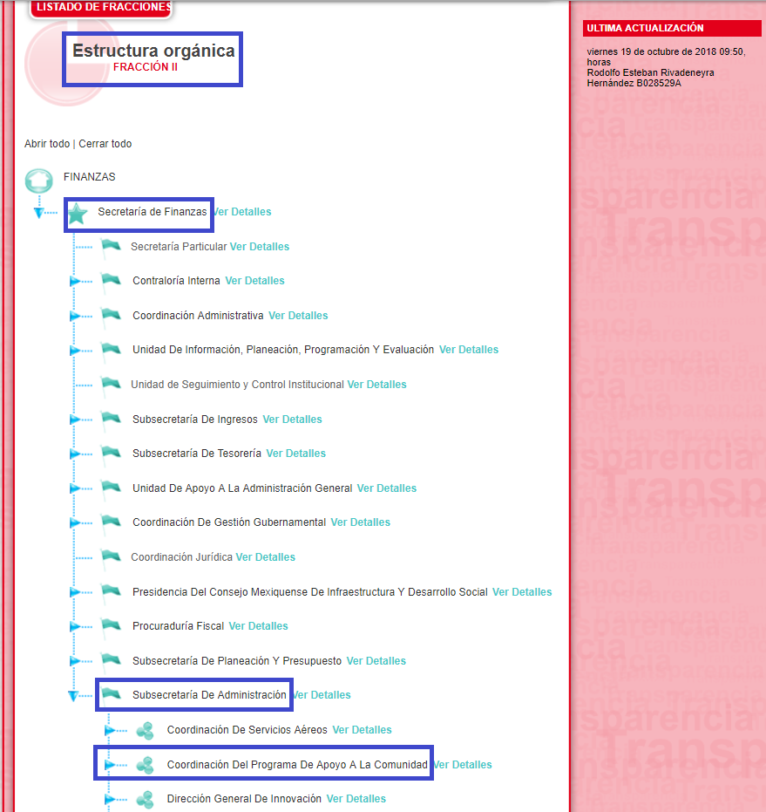
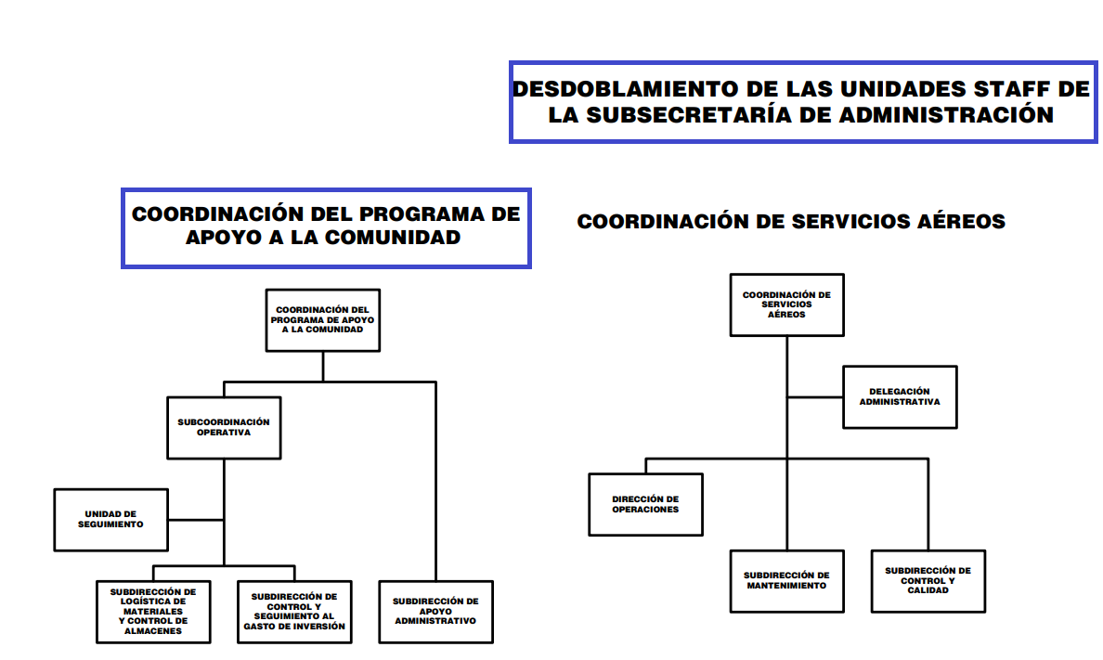
Así las cosas, del Manual General de Organización de la Secretaria de Finanzas publicado en el periódico oficial Gaceta del Gobierno de fecha cinco de julio de dos mil diecisiete, se desprenden de manera detallada las funciones que le corresponden a la Coordinación de Apoyo a la Comunidad, las cuales son del sentido literal siguiente:
“203460000 COORDINACIÓN DEL PROGRAMA DE APOYO A LA COMUNIDAD
OBJETIVO: Proporcionar los recursos autorizados para la realización de acciones y obras sociales que promuevan las comunidades a través de los legisladores y dependencias del Poder Ejecutivo Estatal, orientadas a mejorar el nivel de vida de los diversos sectores de la población del Estado de México.
FUNCIONES:
- Coordinar las acciones para la integración del Proyecto de Presupuesto Anual de Inversión, conforme a los lineamientos establecidos por la Secretaría de Finanzas.
- Determinar los volúmenes e importes de los bienes materiales conforme a los recursos autorizados, así como informar y presentar los programas a implementar, a la Secretaría de Finanzas o a la Subsecretaría de Administración.
- Recibir y gestionar las solicitudes que presenten los legisladores, grupos parlamentarios y las dependencias estatales y, en caso de ser procedentes, autorizar los suministros requeridos.
- Gestionar ante el órgano ejecutor de adquisiciones, mediante la solicitud formal correspondiente, los programas autorizados para adquirir los bienes de manera eficiente y oportuna.
- Realizar el seguimiento de las adquisiciones, a efecto de que se atiendan conforme al procedimiento adquisitivo y en los términos solicitados.
- Verificar que los bienes adquiridos se entreguen conforme a las condiciones establecidas en los contratos, así como en las cantidades indicadas y de acuerdo con el programa respectivo.
- Vigilar y controlar los movimientos que se realicen en los almacenes destinados para la recepción, almacenamiento y suministro de los bienes adquiridos.
- Elaborar y presentar periódicamente, ante las áreas financieras, administrativas y técnicas, los informes sobre el avance del programa.
- Proporcionar asesoría a las y los usuarios del programa que así lo requieran.
- Determinar las acciones necesarias para dar cumplimiento a las instrucciones y acuerdos que dicte la o el Secretario o la Subsecretaria o el Subsecretario de Administración, en el ámbito de su competencia, informando oportunamente los resultados obtenidos.
- Desarrollar las demás funciones inherentes al área de su competencia.”
De lo anterior se desprende que la citada Coordinación se encarga no sólo de determinar los volúmenes e importes de los materiales o recursos autorizados, sino también de recibir y gestionar las solicitudes presentadas por los gestores, de gestionar los programas para adquirir los bienes de manera eficiente, realizar el seguimiento de las adquisiciones y lo que resulta de vital importancia para el caso que nos ocupa: de elaborar y presentar a la áreas financieras, administrativas y técnicas los informes sobre el avance del programa.
Es así que queda evidenciado la autoridad facultada para atender a la solicitud de información que ahora nos ocupa, puesto que si bien los Legisladores que integran al Sujeto Obligado, tienen injerencia en el Programa de Apoyo a la Comunidad, ello solo es para la gestión de las necesidades o peticiones de las comunidades respectivas, sin embargo, es indudable que la Secretaria de Finanzas al ser la dependencia encargada de la planeación, programación, presupuestación y evaluación de las actividades del Poder Ejecutivo, de la administración financiera y tributaria de la hacienda pública del Estado, de acuerdo con el artículo 23 de la Ley Orgánica de la Administración Pública del Estado de México; invariablemente debe conocer sobre el detalle del manejo que se le haya dado a los recursos destinados al Programa; máxime si como se ha dicho, dentro de su Subsecretaria de Administración cuenta con una Coordinación especial para dicho Programa.
Lo anterior aunado al hecho de que al haber existido un pronunciamiento por parte del Sujeto Obligado respecto de la solicitud, este Órgano Garante no está facultado para emitir un juicio de valor sobre la veracidad de lo manifestado por parte del Sujeto Obligado, pues no existe precepto legal alguno en la Ley de la materia que lo faculte para ello.
Lo anterior se robustece con lo plasmado en el criterio 31-10 emitido por el entonces Instituto Federal de Acceso a la Información y Protección de Datos (IFAI) ahora Instituto Nacional de Transparencia, Acceso a la Información, y Protección de Datos Personales (INAI), que lleva por rubro y texto los siguientes:
“El Instituto Federal de Acceso a la Información y Protección de Datos no cuenta con facultades para pronunciarse respecto de la veracidad de los documentos proporcionados por los sujetos obligados. El Instituto Federal de Acceso a la Información y Protección de Datos es un órgano de la Administración Pública Federal con autonomía operativa, presupuestaria y de decisión, encargado de promover y difundir el ejercicio del derecho de acceso a la información; resolver sobre la negativa de las solicitudes de acceso a la información; y proteger los datos personales en poder de las dependencias y entidades. Sin embargo, no está facultado para pronunciarse sobre la veracidad de la información proporcionada por las autoridades en respuesta a las solicitudes de información que les presentan los particulares, en virtud de que en los artículos 49 y 50 de la Ley Federal de Transparencia y Acceso a la Información Pública Gubernamental no se prevé una causal que permita al Instituto Federal de Acceso a la Información y Protección de Datos conocer, vía recurso revisión, al respecto.”
En consecuencia, resulta suficiente para tener por atendido la solicitud de información que nos ocupa, la respuesta otorgada por el Sujeto Obligado donde manifestó su incompetencia para conocer de la materia de la solicitud, atendiendo a lo dispuesto por el artículo 167 de la Ley de Transparencia y Acceso a la Información Pública del Estado de México y Municipios, pues cumplió con manifestar dentro de los tres días hábiles siguientes al día en que se ingresó la solicitud de información su incompetencia; además de que ello ha sido demostrado con lo analizado en la presente resolución.
Insistiendo que de conformidad con lo establecido en el artículo 12, segundo párrafo de la Ley de Transparencia y Acceso a la Información Pública del Estado de México y Municipios, los Sujetos Obligados sólo proporcionaran la información pública que se les requiera y que obre en sus archivos y en el estado en que ésta se encuentre, en sentido contrario, no están obligados a proporcionar lo que no tengan en sus archivos.
Y menos aún, los Sujetos Obligados se encuentran obligados a generar documentos a fin de atender las solicitudes de acceso a la información que les sean formuladas, tal y como se desprende del mismo texto del artículo 12 de la Ley de la Materia en consulta.
Todo lo anterior ya que la Ley de Transparencia y Acceso a la Información Pública del Estado de México es clara en señalar en su artículo 4, segundo párrafo que toda la información generada, obtenida, adquirida, transformada, administrada, o en posesión de los sujetos obligados tiene el carácter de pública y por tanto debe permanecer accesible a cualquier persona; es decir, si no existe la información por no encontrarse en ninguno de esos supuestos por los que podría obrar en los archivos del Sujeto Obligado, es jurídicamente imposible que se puede dar acceso a información alguna.
En tales circunstancias, ante lo infundado de los motivos de inconformidad resulta procedente confirmar la respuesta que el Sujeto Obligado otorgó a la solicitud de acceso a la información pública del recurrente.
Así, con fundamento en lo prescrito en los artículos 5 párrafos vigésimo, vigésimo primero y vigésimo segundo de la Constitución Política del Estado Libre y Soberano de México; 2, fracción II; 29, 36 fracciones I y II; 176, 178, 179, 181, 185 fracción I de la Ley de Transparencia y Acceso a la Información Pública del Estado de México y Municipios, este Pleno:
- R E S U E L V E:
Primero. Son infundados los motivos de inconformidad aducidos por la recurrente, por ende, en términos de los argumentos de derecho señalados en el considerando Cuarto, se CONFIRMA la respuesta del SUJETO OBLIGADO.
Segundo. Remítase al Responsable de la Unidad de Transparencia del Sujeto Obligado para su conocimiento, la presente resolución.
Tercero. Hágase del conocimiento de la parte recurrente, la presente resolución, así como, que de conformidad con lo establecido en el artículo 196 de la Ley de Transparencia y Acceso a la Información Pública del Estado de México y Municipios, podrá impugnarla vía Juicio de Amparo en los términos de las leyes aplicables.
ASÍ LO RESUELVE, POR MAYORIA DE VOTOS, EL PLENO DEL INSTITUTO DE TRANSPARENCIA, ACCESO A LA INFORMACIÓN PÚBLICA Y PROTECCIÓN DE DATOS PERSONALES DEL ESTADO DE MÉXICO Y MUNICIPIOS, CONFORMADO POR LOS COMISIONADOS; ZULEMA MARTÍNEZ SÁNCHEZ; EVA ABAID YAPUR; JOSÉ GUADALUPE LUNA HERNÁNDEZ, EMITIENDO VOTO EN CONTRA CON VOTO DISIDENTE; JAVIER MARTÍNEZ CRUZ Y LUIS GUSTAVO PARRA NORIEGA; EN LA CUADRAGÉSIMA SESIÓN ORDINARIA CELEBRADA EL TREINTA Y UNO DE OCTUBRE DE DOS MIL DIECIOCHO, ANTE EL SECRETARIO TÉCNICO DEL PLENO ALEXIS TAPIA RAMÍREZ.
Zulema Martínez Sánchez
Comisionada Presidenta

Eva Abaid Yapur  Comisionada | José Guadalupe Luna Hernández  Comisionado
Javier Martínez Cruz  Comisionado | Luis Gustavo Parra Noriega  Comisionado
Alexis Tapia Ramírez
Secretario Técnico del Pleno

Esta hoja corresponde a la resolución de treinta y uno de octubre de dos mil dieciocho, emitida en el recurso de revisión 03504/INFOEM/IP/RR/2018.

https://www.ipomex.org.mx/ipo3/lgt/indice/finanzas/organigramas.web
http://finanzas.edomex.gob.mx/organigrama,
“Artículo 12. (…) Los sujetos obligados sólo proporcionarán la información pública que se les requiera y que obre en sus archivos y en el estado en que ésta se encuentre. La obligación de proporcionar información no comprende el procesamiento de la misma, ni el presentarla conforme al interés del solicitante; no estarán obligados a generarla, resumirla, efectuar cálculos o practicar investigaciones.”

